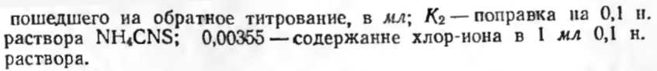
Для испытания берут 2 г истертого на терке пенопласта (без просева), взвешивают на аналитических весах с точностью до 0,0002 г и помещают в эрленмейеровскую колбу емкостью 250 мл, куда прибавляют 100 мл дистиллированной воды. Колбу с содержимым кипятят на электрической плитке в течение 10 мин при непрерывном взбалтывании. Содержимое целиком переносят на фильтр. Осадок на фильтре промывают несколько раз горячей водой, чтобы количество фильтрата получилось около 200 мл. Затем фильтрат охлаждают, подкисляют 5 мл 10%-ного раствора HNО₃, прибавляют 20 мл 0,1 н. раствора AgN0₃ и избыток азотнокислого серебра оттит-ровывают 0,1 п. раствором NH₄CNS в присутствии индикатора — железоаммонийных квасцов. Определение ведут в двух параллельных пробах и за окончательный результат принимают среднее арифметическое значение обоих определений [13].

